运行结果

### 第一问

对四个级别的商品类别进行汇总

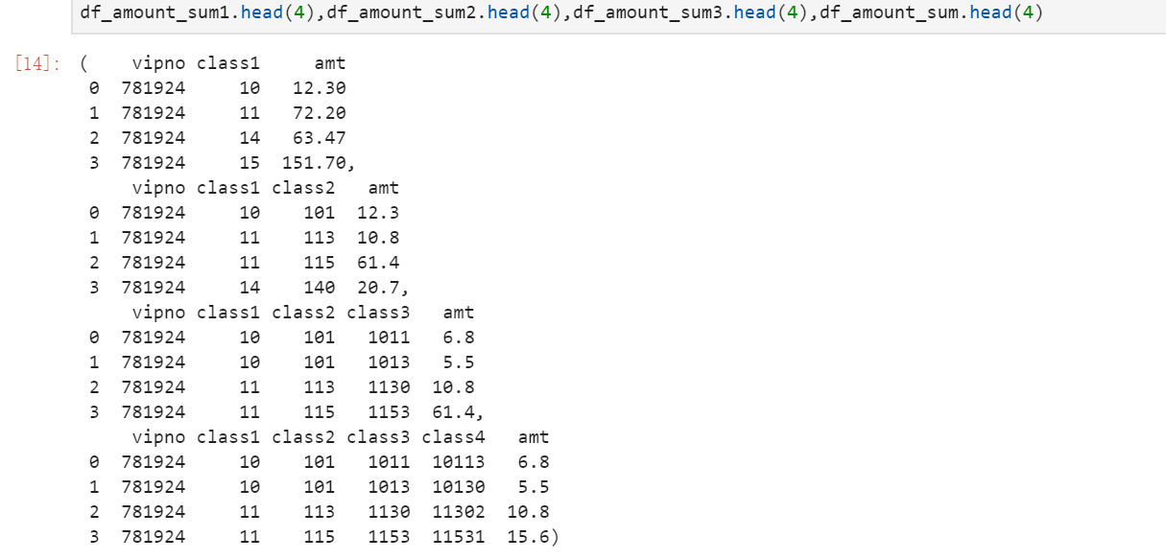

### 第二问（simk-Jaccard相似性矩阵）

通过商品的四个类别，对每个类别进行计算用户Jaccard相似度，最后求平均，并根据用户交易数据计算任意两个会员之间的Jaccard相似性。

结果在mat_jaccard变量中

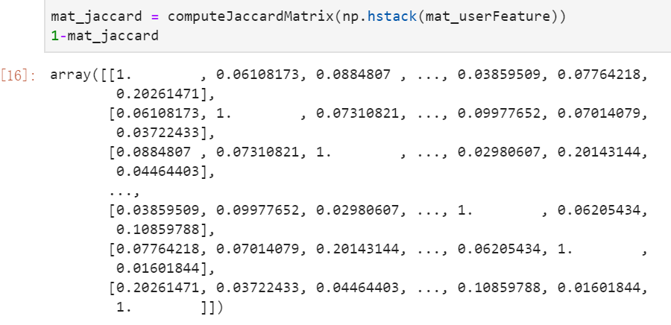

### 第三问（聚类）

通过自定义的Kmeans算法类（EKmeans）可以通过三种不同的距离度量进行聚类（Jaccard, Cosin4, Euclidean）。

这里用的度量是 ‘cos’, 表示使用四个Jaccard平均系数进行求解。

**Parameter Tuning**

通过改变参数k的值，得到拟合结果如下

其中sil表示silhouette score，com表示compactness，nn表示参数k的值

